地域高齢者の運動介入によるバランス機能の変化

○谷田 惣亮^{１）} 分木ひとみ^{２）} 柴田奈緒美^{３）} 安田 孝志^{１）} 藤川 孝満^{４）}
川﨑 浩子^{１）} 白星 伸一^{４）} 宇於崎 孝^{１）} 西村 圭二^{５）}
１）滋賀医療技術専門学校 理学療法学科
２）藍野大学 医療保健学部
３）大津市役所 健康長寿課
４）佛教大学 保健医療技術学部 理学療法学科
５）市立長浜病院 リハビリテーション技術科

【緒 言】
高齢化が進むなか，地域で健康に暮らすことは重要な課題である．年々，要介護老人が増加していることから，要介護に陥らないための施策が急務の課題であり，「予防」への取組みが盛んになっている．
我々は，介護予防事業として，県内A市に居住する要介護状態等となるおそれの高い特定高齢者に対して，週1回の割合で約3ヶ月間の運動器の機能向上プログラムを実施している．主な内容としては，椅子座位を中心として行う運動（ストレッチと筋力やバランストレーニング等を取り入れた体操）や介護予防に関する学習，自宅で行う運動指導，レクリエーション等を行い，高齢者の介護予防に向けて取組んでいる．また，プログラム前後では各種体力測定を行い，参加している高齢者へフィードバックすることによって生活上の注意を喚起し，運動の効果を認識して頂くとともに，プログラム内容の効果判定を実施しているところである．
一方，高齢者では身体諸機能の退行変化による姿勢調節機構の低下がみられる．高齢者の姿勢調節機能の低下による問題の１つに転倒があげられる．高齢者における転倒は，重篤な疾病や活動性の低下を引き起こす^{1）}．特に転倒による骨折は長期間の治療を余儀なくされ，安静臥床にともなう体力の低下や2次障害から寝たきりとなることも多い．
そのため，本研究では，運動プログラム前後の姿勢制御についての定量的測定を行い，地域高齢者の運動介入によるバランス機能の変化について調査・研究することを目的に実施した．
これによって，本事業のプログラムによる高齢者のバランス機能の変化を明らかにできるとともに，参加者へのフィードバックを通して自己のバランス機能の再認識や運動の習慣化，更なる動機づけにつながるものと考えられる．また，介護予防事業の取組みの一環として重要な客観的データの集積になると考える．

【方 法】
対象は県内A市に在住で介護予防事業へ参加している地域の高齢者22名（男性6名，女性16 名）であった．このうち，前期高齢者（75歳未満）は7名，後期高齢者（75歳以上）は15名であり，平均年齢は77.05±5.22歳であった．
方法は，全12回の運動プログラム前後でバランス機能の測定を行い，開始時と終了時の変化を分析した．
バランス機能の測定は，静的バランス機能の評価としての安静立位および左・右片脚立位と，動的バランス機能の評価としてのfunctional reach test（FR）とtimed up and go test（TUG）を実施した．
静的バランス機能については，重心動揺計（ユニメック社製）を用い，開眼と閉眼での安静立位の重心動揺を計測した．測定は，両側足部内側を動揺計の中央であわせた閉脚位をとらせ，開眼で30秒間の安静立位を行い，その後，閉眼にて30秒間の安静立位をとらせた（図１）．なお，開眼での計測では３メートル前方の目の高さの視標を注視させ，閉眼では視標を注視した状態から静かに閉眼させ，頭頚部の位置は変えないように指示した．測定項目は，総軌跡長，単位軌跡長，前後・左右方向軌跡長，外周面積，前後・左右方向最大振幅とした．
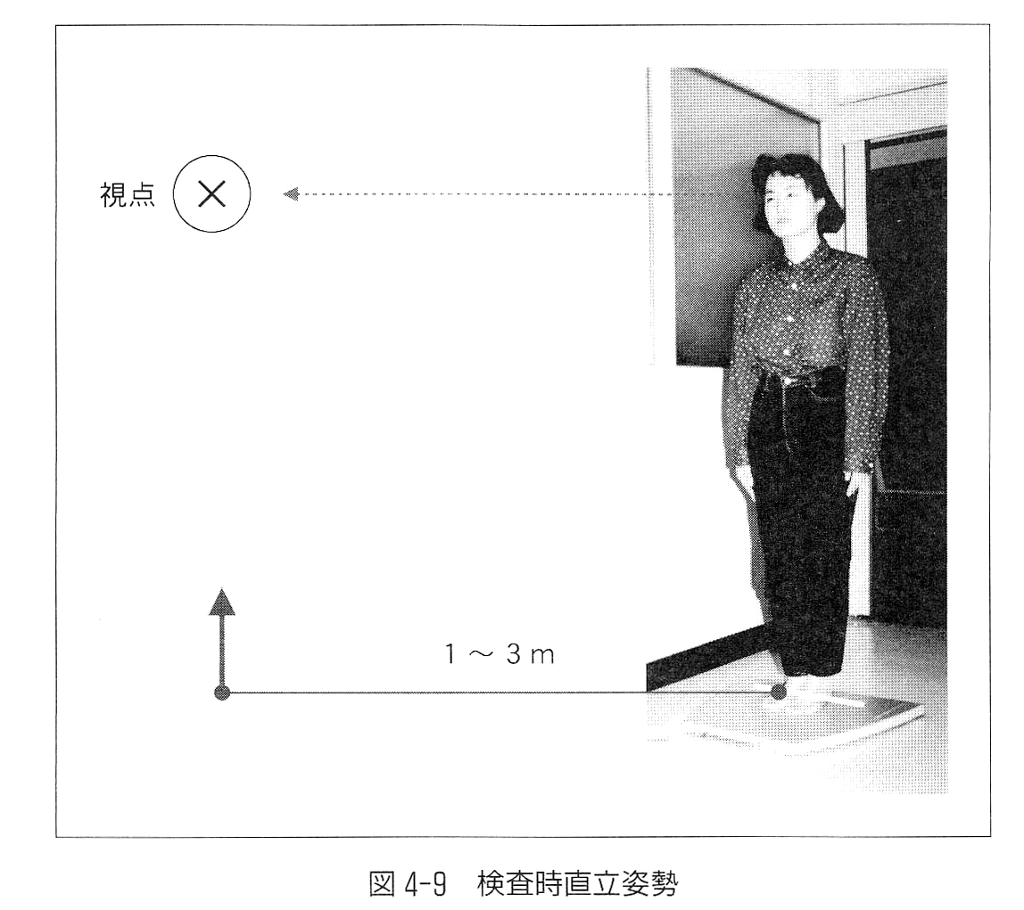
図１ 重心動揺計での測定方法^{５）}

左・右片脚立位は，対象者に開眼で片脚立位をとらせた．挙上する脚は支持する脚に接触させず，自然な状態で浮かせるように指示した．検者はストップウォッチを用いて片脚立位を保持できた時間を測定した．途中でバランスを崩して支持側下肢が大きく動いた場合はそれまでの時間として計測した．
FRはDuncanら^{２）３）}の方法をもとに，安静立位の状態から右上肢の肩関節を90度屈曲し，手指を伸ばした姿勢を開始肢位とし，できるだけ前方へリーチを行わせ，手指先端の移動距離をメジャーにて測定した（図２）．
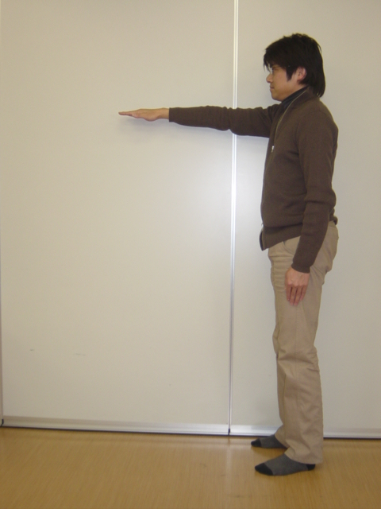
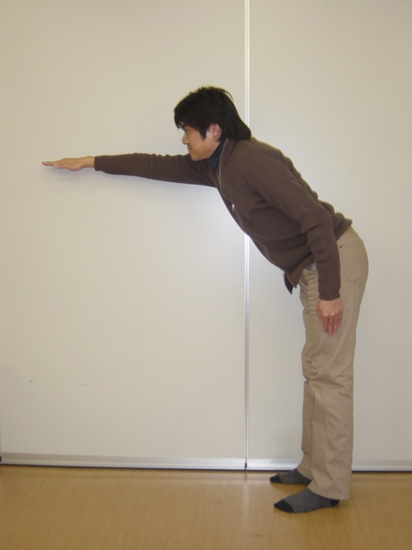
図２ functional reach test（FR）

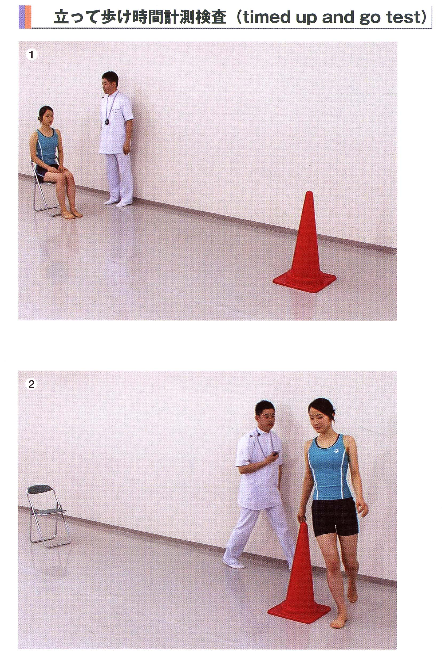
TUGはPodsiadloら^{４）}の検査法を参考にした．方法は，椅子に座った状態から合図とともに起立し， 3メートル前方に設置してある目標物をできるだけはやく回って再び椅子に着席するまでの所要時間をストップウォッチで測定した（図３）．
図３ timed up and go test^{14）を改編}

実施した運動プログラムは，対象者に毎週1回開催場所に集まっていただき，理学療法士の指導のもとでストレッチングと椅子座位および立位での全身の体操を実施した．体操はリズムに合わせて上肢，下肢，体幹の関節可動域練習と筋力トレーニンングを兼ねた運動と，左右非対称的な運動や協調性を高める運動など約30種類の内容からなるものである．また，介護予防に関する学習（フットケア，尿失禁，口腔ケア，栄養等に関する情報提供および簡単な指導），レクリエーション，自宅で行う運動指導等を行った．これらのメニューは１回につき約1時間半行い全12回実施した．測定は，初回と11回目に行い，両者の結果を比較した．12回目には，開始時と終了時の測定結果を対象者に返却し，運動によるバランス機能の変化についてフィードバックを行った．また，対象者には１週間の運動状況を記載してもらい，毎回開始前に確認した．
統計学的処理は，バランス機能に関する各測定項目について運動プログラム開始時と終了時で対応のあるｔ検定を用いて比較した．有意水準は5％未満とした．
倫理的配慮については，研究内容説明書をもとに実験内容の説明を行い，同意が得られた場合には同意書に署名していただいた．また，得られた個人情報については厳重に管理した．安全面の配慮については，毎回開始時に看護師による簡単な問診とバイタルチェックを行うことで，身体状況を確認し，運動プログラムおよび各種測定が可能か判断した．また，測定中の転倒等の事故防止のため，常時サポートできるように研究協力者を配置した．

【結 果】
重心動揺計を用いた開眼での安静立位においては，総軌跡長で開始時659.50±355.63mmから終了時595.95±306.87mmとなり有意に低値を示した（p<0.05）．また，単位軌跡長は開始時が21.95±11.83mm/s ，終了時が19.83±10.21mm/sとなり有意に低値を示した（p<0.05）．左右方向軌跡長は，開始時376.80±179.76mmから終了時324.54±148.24mmとなり有意に低値を示した（p<0.05）．前後方向軌跡長，外周面積，前後・左右方向最大振幅の測定項目については，すべて開始時よりも終了時で低値を示したが，有意な変化はみられなかった（表１）．
一方で，閉眼での安静立位の各測定項目はどれも平均値では低値を示す傾向にあったが有意差はみられなかった（表２）．
片脚立位保持時間については，右片脚立位で開始時12.00±14.93secから終了時20.45±17.02secとなり，有意に増加し（p<0.01），保持時間が延長した．左片脚立位は開始時に比べ終了時は長くなる傾向を示した．
FRは，開始時29.30±6.03cmから終了時33.20±4.49cmへと有意に増加し（p<0.01），前方への重心移動範囲が拡大した．
TUGは開始時7.49±1.83secから終了時6.85±1.79secとなり，課題遂行にかかる所要時間が有意に短縮した（p<0.05）（表３）．

表１ 開眼での安静立位の重心動揺
 | 開始時 | 終了時
総軌跡長(mm) | 659.50±355.63* | 595.95±306.87*
単位軌跡長(mm/s) | 21.95±11.83* | 19.83±10.21*
外周面積(mm²) | 440.15±285.77 | 374.40±213.03
左右方向軌跡長(mm) | 376.80±179.76* | 324.54±148.24*
前後方向軌跡長(mm) | 453.50±285.64 | 421.34±257.95
左右方向最大振幅(mm) | 28.27±11.03 | 26.37±9.54
前後方向最大振幅(mm) | 30.00±8.95 | 28.07±9.82
*：p<0.05

表２ 閉眼での安静立位の重心動揺
 | 開始時 | 終了時
総軌跡長(mm) | 976.82±621.82 | 897.53±672.27
単位軌跡長(mm/s) | 32.50±20.69 | 29.86±22.37
外周面積(mm²) | 708.67±542.89 | 584.60±357.84
左右方向軌跡長(mm) | 568.45±340.18 | 511.70±356.60
前後方向軌跡長(mm) | 667.53±467.81 | 619.21±511.06
左右方向最大振幅(mm) | 39.73±18.93 | 35.13±12.70
前後方向最大振幅(mm) | 34.57±12.38 | 33.30±10.72

表３ 片脚立位，FRおよびTUGの測定結果
 | 開始時 | 終了時
右片脚立位（sec） | 12.00±14.93** | 20.45±17.02**
左片脚立位（sec） | 16.42±17.74 | 18.32±17.63
FR（cm） | 29.30±6.03** | 33.20±4.49**
TUG（sec） | 7.49±1.83* | 6.85±1.79*
*：p<0.05 **：p<0.01

【考 察】
高齢者は筋骨格系，神経系，感覚受容器の退行変性による姿勢調節機能の低下が認められる．高齢者の姿勢調節機能の低下による問題の１つに転倒がある．転倒による疾病のうち，骨折は最も頻繁に生じ，転倒回数の５％程度が骨折に結びついている^{５）}．このように高齢者では，労働時だけでなく日常生活のなかでの転倒，転落，動体物との接触事故が多く，これを契機として寝たきりや認知症が進行することもある．そこで，その要因の一つである高齢者のバランス機能の低下を防いだり，改善する方法の開発は社会的要請となっている^{６）}．
今回，我々は地域に居住する要介護状態となるおそれの高い特定高齢者に対して，週1回の割合で12週間の運動器の機能向上プログラムを実施した．その中で，特に高齢者のバランス機能に着目し運動プログラム前後でどのような変化がみられるかについて検討した．
バランス機能あるいはバランス能力は適切な姿勢調節によって達成される身体能力である．最も基本的な定義は「バランス能力は身体重心線を一定の支持基底面内に収めることのできる能力である」^{７）}というものである．
正常なバランス機能の発揮には，感覚受容器や感覚神経系を介する外界の認知，中枢神経系による感覚と運動の統合，運動神経や筋骨格系を介する運動の表出など，身体運動にかかわる多くの要素が関連している^{８）}（図４）．バランス能力の評価においては，どのような要素が対象者のバランス能力低下と関連しているかを見極めることが重要であると考えられる．
バランス能力の臨床的評価指標には多くの考え方があり，さまざまな測定機器や評価方法が考案されている^{５）}（図５）．今回，静的バランス機能として安静立位および左右片脚立位を，動的なバランス機能としてFRとTUGを実施し定量的な評価を行った．
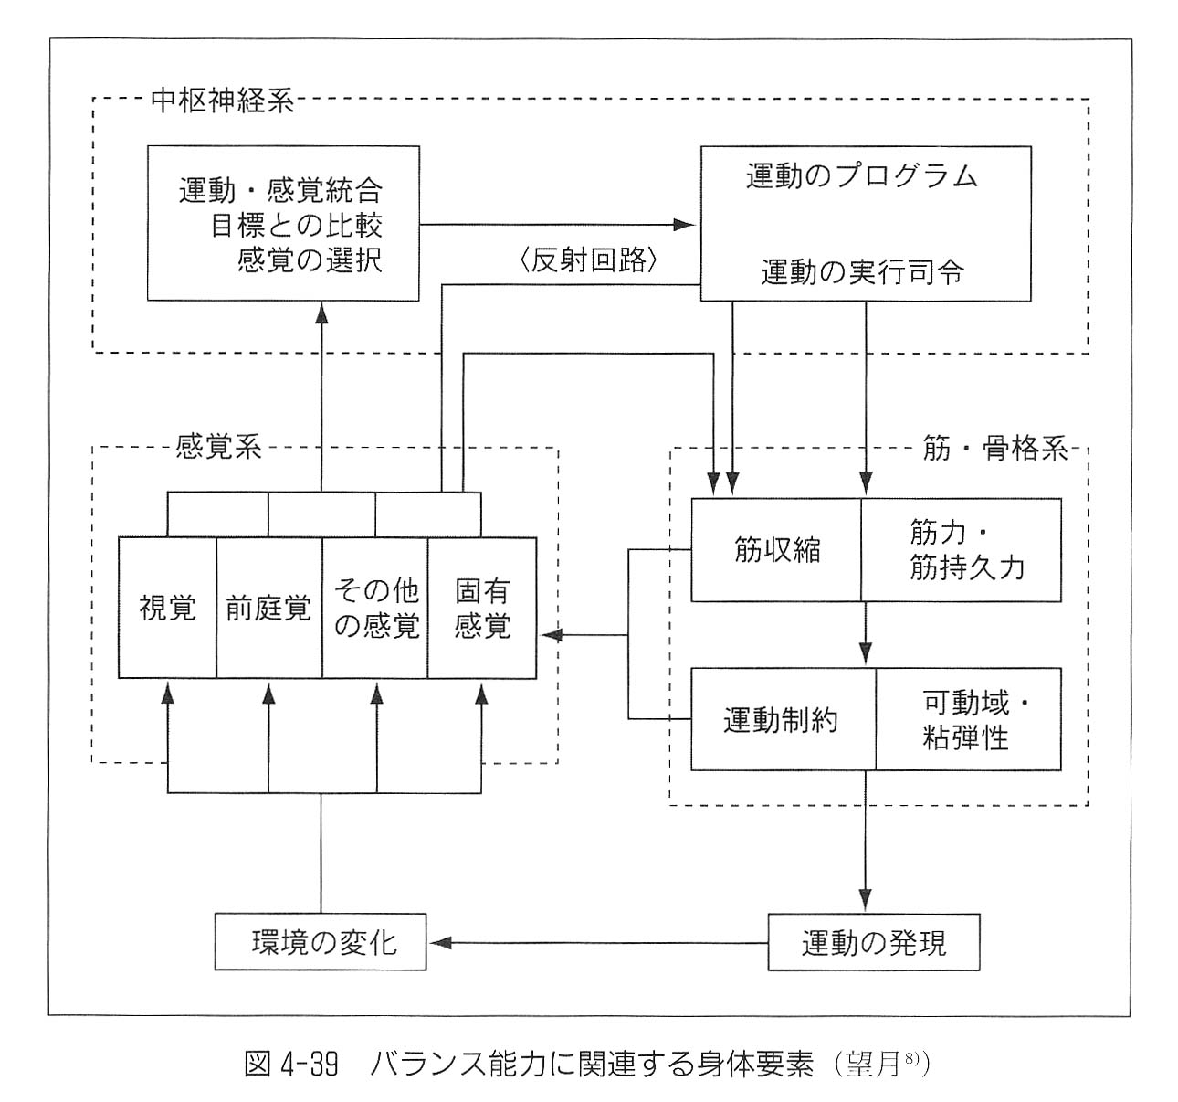
図４ バランス能力に関連する身体要素^{８）}

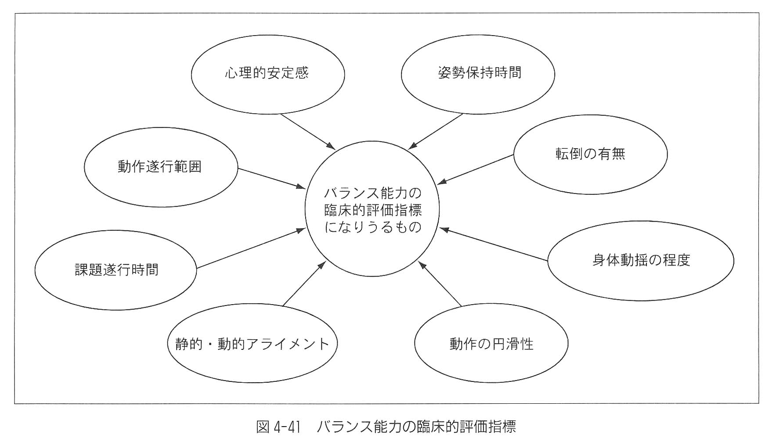
図５ バランス能力の臨床的評価指標^{５）}

まず，重心動揺検査では，立位姿勢をとらせることで姿勢の制御を評価することができる．この検査は，足圧中心点の移動軌跡を経時的に記録したものである．総軌跡長はその軌跡の測定時間における移動距離を示しており，身体動揺が大きいほど大きな値となる．単位軌跡長は，計測時間内の重心の移動速度の平均値を表す．外周面積は，その軌跡の最外郭の面積で表されたものである^{９）}．総軌跡長も外周面積も通常，開眼より閉眼で高値を示す．
結果から，開眼での安静立位では，総軌跡長，単位軌跡長，左右方向軌跡長において運動プログラムの終了時に低値を示した．このことから，運動介入により身体動揺が少なくなり，動揺速度も低下したと考えられた．動揺の方向では，特に左右方向の動揺が減少する傾向にあったことが裏付けられた．測定肢位は閉脚位としたため，特に支持基底面の左右方向の面積減少が顕著になる．こういった条件下で左右方向への安定性の向上がみられたことで，より狭い範囲の中に身体重心線を制御する能力が向上したといえる．
立位時の重心動揺の加齢変化を調べた研究では，20歳代の若年成人と比較し，60歳以上の高齢者では重心動揺距離が有意に延長し，左右方向への動揺が上昇する傾向にある^{10）}としている．しかし，結果からもわかるように継続的に運動を遂行することによって，加齢による重心動揺の増加を抑えられるだけでなく，むしろ改善できる可能性を示唆している．
その一方で，閉眼での安静立位では，すべての測定項目で終了時が開始時よりも低値を示す結果となったが有意な変化までは至らなかった．開眼と閉眼での違いは視覚情報の有無であるが，本研究でも視覚系の影響を除去した場合には著明な改善がみられなかった．高齢者は視覚系と前庭系が姿勢制御に主要な役割を果たす^{11）}と推定されており，視覚系への依存度の高さを反映したものと考えられた．よって，運動プログラムでも固有感覚や触圧覚といった視覚系以外の感覚系を賦活する内容を取り入れたものを実施することも重要であると考える．
次に，片脚立位の保持時間は，バランス能力の定義からすると，一定の支持基底面内に重心（足圧中心）をとどめておける時間を意味しており，この時間を計測することによって静的バランス能力を表すことが可能になるといえる．Bohannonら^{12）}は，年代別に開眼および閉眼における片脚立位保持時間が報告しており（表４），また開眼で片脚立位を行った場合には，保持時間が30秒以下になる者の割合は60歳代から急激に上昇し，閉眼では50歳代から上昇が認められるとしている（図６）．今回の対象者においては，その平均値はおよそ先行研究に近い値となったが，標準偏差が非常に大きく，個人によって能力のばらつきが大きい評価項目であることがいえる．
結果から片脚立位保持時間は運動プログラム後で右下肢のみ有意な増加を示した．これは左右下肢で片脚立位能力が大きく異なる者や，膝痛などの既往がある者など，こちらもばらつきの大きさが影響したものと考えられる．しかし，保持時間は左右とも延長しており，閉脚立位よりさらに狭い支持基底面内での姿勢制御においても改善がみられた．この片脚立位は，特に歩行での一側下肢での支持の安定性を向上させることになり，歩行の要素を含むTUGの改善につながったものと考えられる．
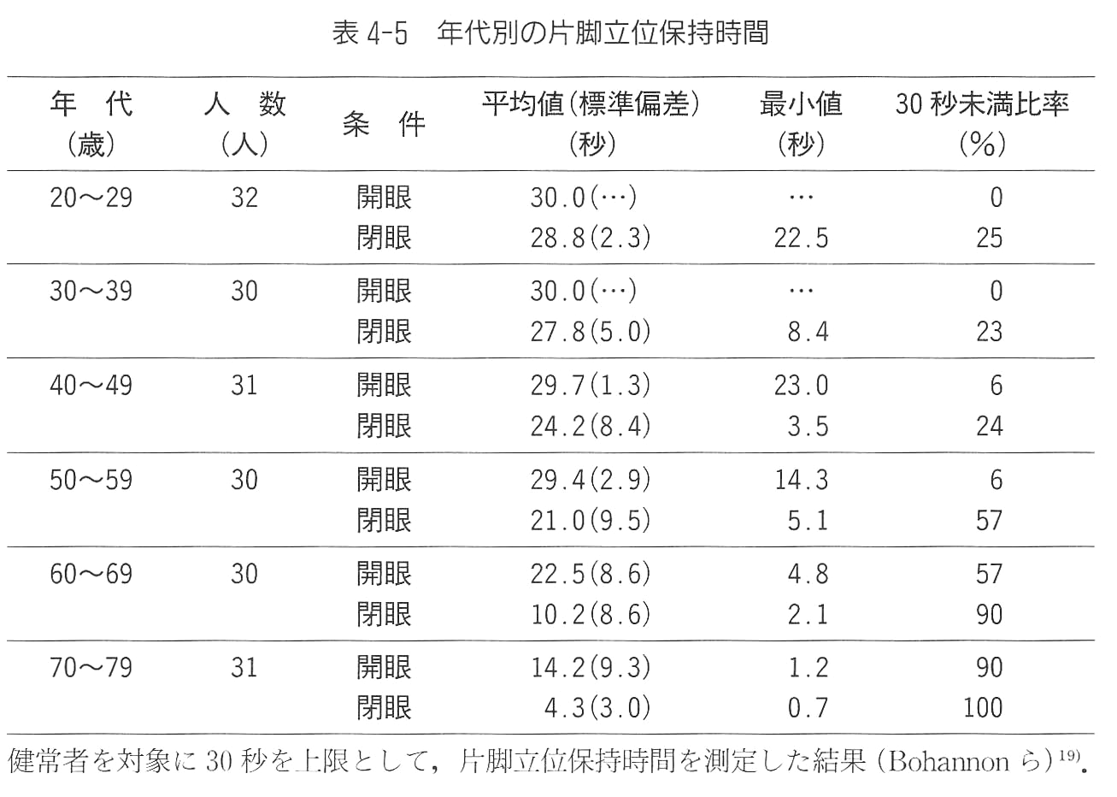
表４ 年代別の片脚立位保持時間^{12）}

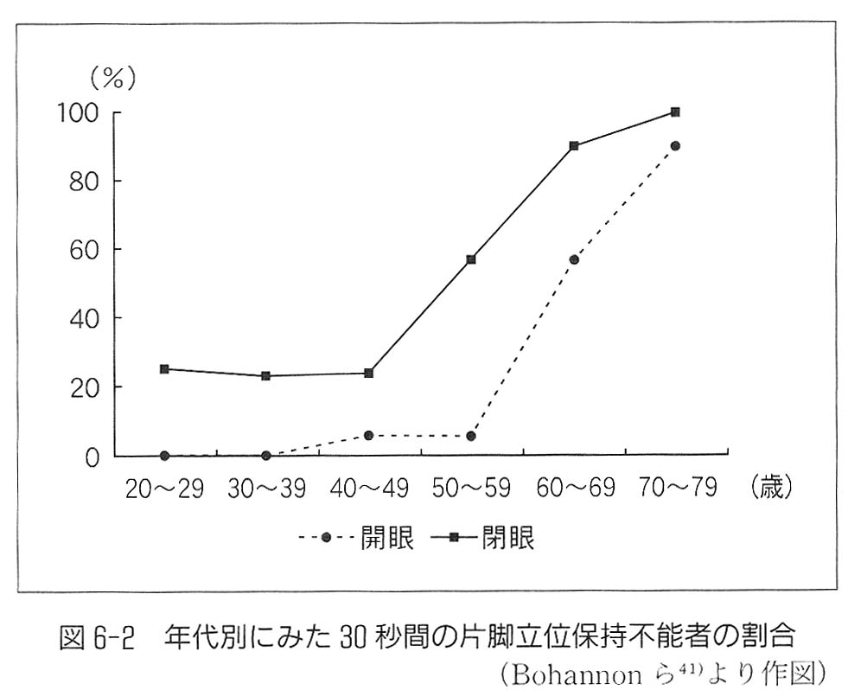
図６ 年代別の30秒間の片脚立位保持不能者の割合^{５）}

FRは，Duncanら^{２）}によるバランス能力の評価法で，前方方向の重心移動域を上肢の到達距離として測定している．FRは男性より女性のほうが低値を示し，加齢に従って低下する^{13）}（図７）．バランス能力は身体動揺と重心線を随意的に移動できる範囲である安定域によっても評価される．FRは前方方向のみであるが，動作遂行範囲としてのバランス能力の一端を表すことができる評価方法であるといえる．FRは転倒リスクと関連があり，測定値が25㎝以上の高齢者に対し，15㎝未満の高齢者は転倒の危険が4倍ある^{13）}と報告されており，15㎝が高齢者における臨床的境界値としてとらえられている．結果から，FRは運動後において有意に高値を示したことから，前方への随意的な重心移動範囲がより拡大したことがいえる．
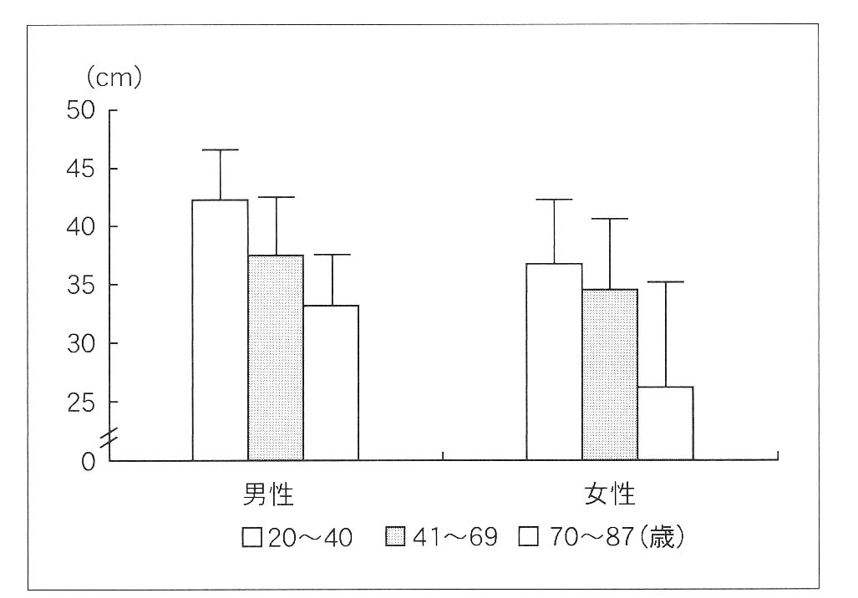
図７ functional reach test測定値の加齢変化^{13）を改編}

最後にTUGはPodsiadloらにより開発された検査法で，高齢者のバランス能力の評価を行うために開発されたが，中枢神経疾患だけでなく，整形外科や内部障害系患者など，動的バランスの能力指標として広く用いられている^{14）}．これは立ち上がり，歩行，方向転換，着席の動作が含まれており，こういった一連の動作の遂行時間もバランス能力に関連する．一連の動作を素早く行うためには，より速く変化する動的な支持基底面内に重心線を収める必要があり，より高い姿勢調節能力が要求される．したがって課題動作の遂行時間の測定を通して，動的なバランス能力を評価することができる．TUGは健常者では10秒以内に可能であるが，20秒以上かかる者は日常生活に介助を要する^{４）}とされ，13.5秒が転倒の境界値^{15）}とされている．今回の結果からも10秒以内がほとんどであり，動的なバランス能力は維持されていた．また運動後では，日常的な動作である立ち上がって歩いて方向転換し着座するという課題動作をより速く遂行することが可能となった．この一連の動作には非常に高度なバランス機能が要求されているが，高齢者でも運動によって課題遂行における動的なバランス機能の向上が図れることが示唆された．
以上のように，今回実施したバランス機能の評価においては，総合的にみて運動プログラム開始時より終了時において一定の機能改善がみられたと考えられる．従って，地域高齢者においても運動を継続的に実施することで身体諸機能の改善がみられ，その結果としてバランス機能の改善が可能であるといえる．しかしながら，この結果は各個人や測定項目間でばらつきが大きいというのもまた事実である．また，加齢により種々のバランス機能が低下するが，高齢者の中にも健常成人と同様のバランス機能を有する者も存在するため，平均値をもって年代別の絶対的基準とはなりえないことに注意すべきである．さらに，個人内での各種バランス機能は，必ずしも一様に低下しているのではなく，静的バランスは低下しているが，動的なバランス機能は良好であったり，その逆であったりする場合もある^{５）}．島田ら^{16）}は，高齢者に対して機能別に分類したバランス運動を行ったとき，運動内容に応じてバランス機能の向上が認められる特異的反応特性を見出している．すなわち，静的バランス運動を行った群では静的バランス機能が向上し，移動を伴う動的な運動を行った群では動的なバランス機能の改善が認められたとしている．このことから，高齢者に対するバランス機能向上のための運動処方では，種々の検査を実施し多面的にバランス機能をとらえ，低下している要素を明確にしたうえで運動内容を決定する必要性があると考えられた．

【結 論】
我々は地域に居住する要介護状態となるおそれの高い特定高齢者に対して，週1回の割合で12週間の運動器の機能向上プログラムを実施した．高齢者の転倒予防は介護予防を考えるうえで重要な事項であり，その要因の一つであるバランス機能の改善が必要となる．そこで今回，特に高齢者のバランス機能に着目し運動プログラム前後での変化について検討した．バランス機能は，静的バランス機能の評価としての安静立位および左・右片脚立位と，動的バランス機能の評価としてのfunctional reach test（FR）とtimed up and go test（TUG）を実施することで評価した．その結果，高齢者でも運動介入によって静的バランスおよび動的バランス機能は一定の改善がみられることが示唆され，運動によってバランス機能が改善することが明らかになった．しかしながら，バランス機能は多様な側面があり，また一様な低下を示すとは限らないため種々の検査からの適切な評価と，機能改善のための運動処方が必要であると考えられた．

【文 献】
- 眞野行生，中根理江・他：高齢者の歩行と転倒の実態．眞野行生（編著）：高齢者の転倒とその対策．医歯薬出版，東京，1999．ｐｐ8-12．
- Duncan,P.W.,et al：Functional Reach：a new clinical measure of balance.J.Gerontol45：M192-197，1990．
- 奈良勲（監修）：標準理学療法学専門分野 理学療法評価学．医学書院，東京，2001．
- Podsiadlo,D.,Richardson,S.：The timed “up and go”：a test of basic functional mobility for frail elderly persons.J.Am.Geriatr.Soc39：142-148，1991．
- 奈良勲，内山靖（編著）：姿勢調節障害の理学療法．医歯薬出版，東京，2004．
- 藤原勝夫，碓井外幸・他：身体機能の老化と運動訓練．日本出版サービス，東京，1996．
- Shumway-Cook,A.& Woollacott,M.：Motor Control.Williams & Wilkins,Baltimore，1995．
- 望月久：神経疾患と姿勢調節．PTジャーナル30：311-315，1996．
- 内山靖，小林武・他：計測法入門～計り方，計る意味．協同医書出版，東京，2001．
- 五島桂子：重心動揺検査の検討 コンピュータ分析による検査項目と正常域．Equilibrium Res45：368-387，1986．
- 中村隆一（編著）：臨床運動学 第3版．医歯薬出版，東京，2002．
- Bohannon,R.W.,Larkin,P.A.et al：Decrease in timed balance test scores with aging.Phys Ther64：1067-1070，1984．
- Duncan,P.W.,Studenski,S.et al：Functional Reach：predictive validity in a sample of elderly male veterans.J.Gerontol47：M93-98，1992．
- 福田修（監修）：PT・OTのための測定評価 バランス評価．三輪書店，東京，2008．
- Shumway-Cook，A.,Brauer,S.et al：Predicting the probability for falls in community-dwelling older adults using the timed up & go test.Phys Ther80：896-903，2000．
- 島田裕之，内山靖：高齢者に対する3ヶ月間の異なる運動が静的・動的姿勢バランス機能に及ぼす影響．理学療法学28：38-46，2001．
- 横塚美恵子，千葉綾香・他：訪問型介護予防事業における虚弱後期高齢者に対する運動介入．理学療法学35：110-115，2008．
- 日下隆一，原田和弘・他：介護予防における総合的評価の研究－運動機能，活動機能，生活空間の相互関係から－．理学療法学35：1-7，2008．
- 中村隆一，斎藤宏・他：基礎運動学 第６版．医歯薬出版，東京，2003．
- 黒川幸雄，高橋正明・他（編）：理学療法MOOK11 健康増進と介護予防．三輪書店，東京，2004．

